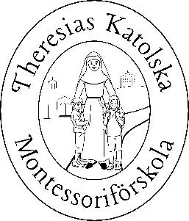
SKICKAS TILL
Theresias Katolska Montessoriförskola
Skolgatan 23
41302 Göteborg

För mer information
tel: +46 728 88 68 01
info@katolskaforskolan.se

Ansökan om plats

Barnets namn (stryk under tilltalsnamnet): | Personnummer:

Förälders namn: |  |  |  | Personnummer:
Adress:
Tel hem: |  |  | Tel mobil:
E-postadress:

Förälders namn: |  |  |  | Personnummer:
Adress:
Tel hem: |  |  | Tel mobil:
E-postadress:
Vi söker till denna skola för att
 | Vi önskar plats från och med:

Ort och datum | Ort och datum
Förälders namnteckning | Förälders/vårdnadshavares namnteckning
Namnförtydligande | Namnförtydligande

